附圖一：系爭專利主要圖式
第1圖係本創作之組合立體圖
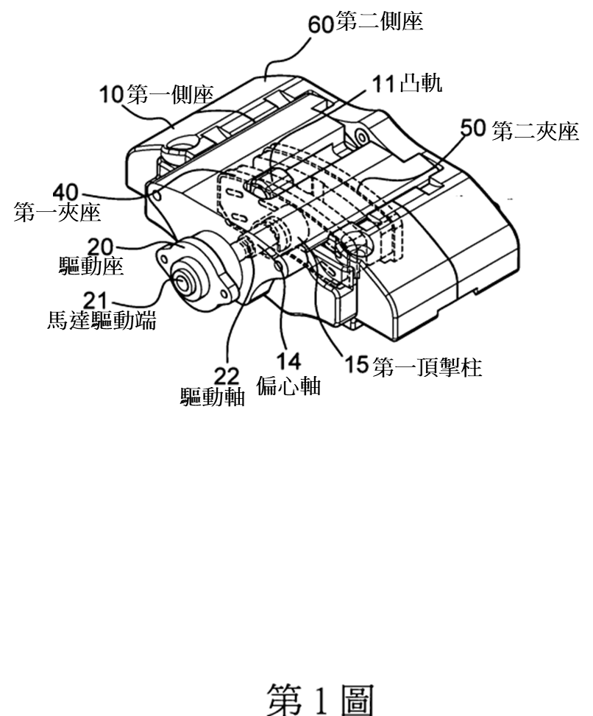

第2圖係本創作之分解立體圖
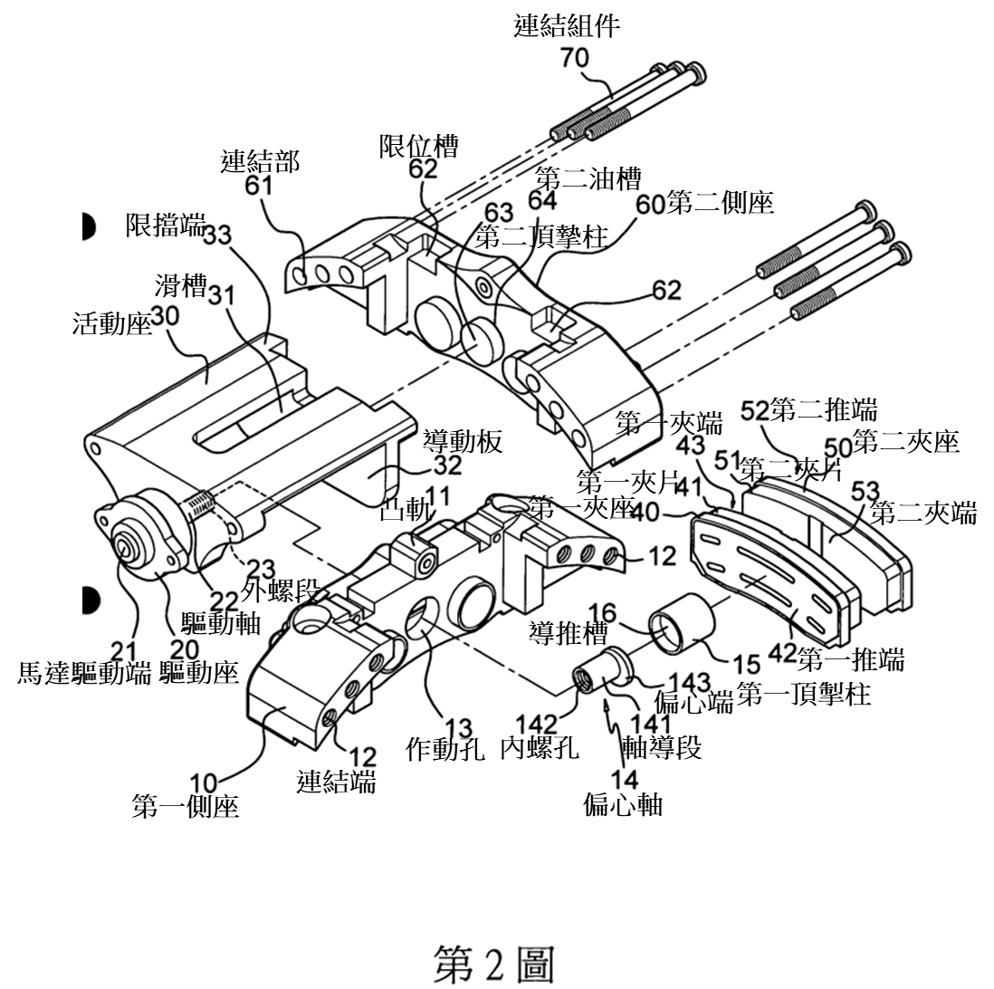

第3圖係本創作之第一側座剖視圖
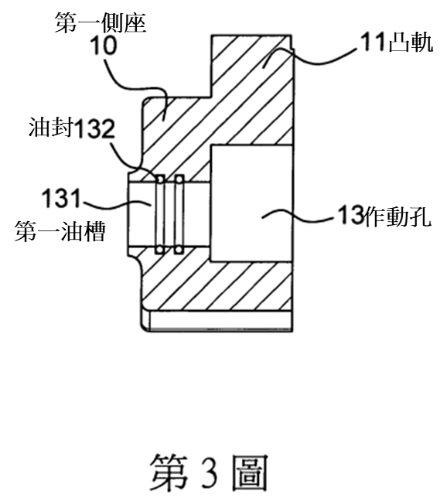

第4圖係本創作之第二側座剖視圖
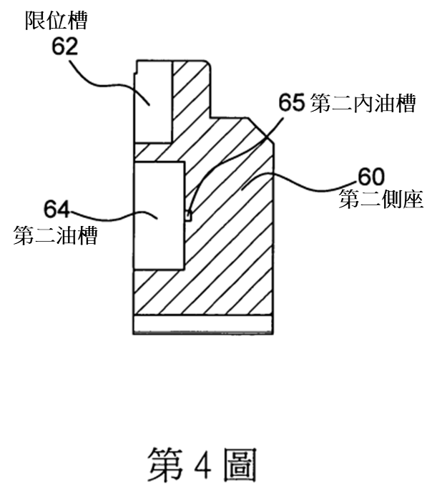

第6圖係本創作之實施剎車剖視圖
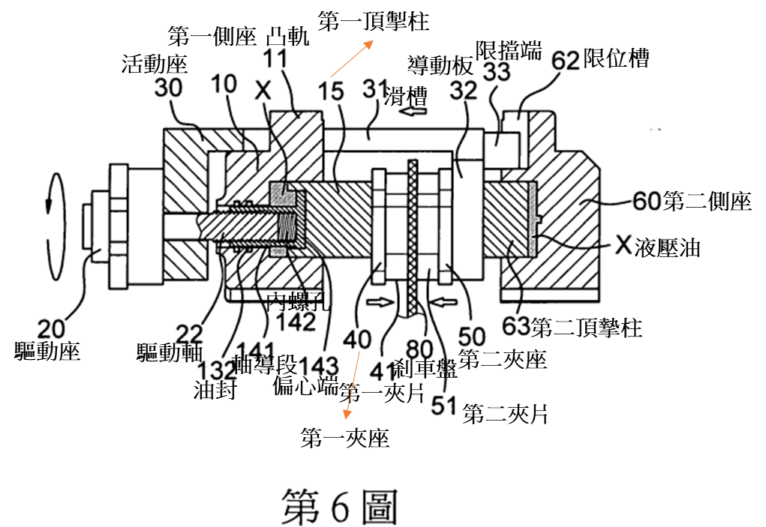

附圖二：證據2圖式


